МИНИСТЕРСТВО НАУКИ И ВЫСШЕГО ОБРАЗОВАНИЯ РОССИЙСКОЙ ФЕДЕРАЦИИ
Филиал федерального государственного бюджетного образовательного учреждения высшего образования
«Алтайский государственный университет»
в г. Бийске

Практическая работа №8
По дисциплине: «Технология проектирования информационных систем»

Выполнил: студент 405с9-2
Ставшенко Михаил Алексеевич
Проверил: преподаватель Кураев Максим Иванович

Бийск 2026
Практическая работа №8
Описание связей между классами
Вариант 5. Система библиотеки

Цель работы: научиться добавлять связи (ассоциации) между классами и задавать для них множественность.

Постановка задачи
Чтобы найти связи, я посмотрел диаграмму последовательности «Выдача книги». Если один объект отправляет сообщение другому, значит между их классами нужна связь.

Ход работы
1. Открыл диаграмму классов «Выдача книги».
2. С помощью однонаправленной ассоциации (Association) добавил связи:
– от ОкноВыдачи к ФормаВыдачи;
– от ФормаВыдачи к МенеджерВыдачи;
– от МенеджерВыдачи к Выдача;
– от МенеджерВыдачи к МенеджерБД;
– от МенеджерБД к Выдача;
– от МенеджерБД к Книга;
– от Выдача к Книга.
3. Для каждой связи задал множественность (Multiplicity). Например, между окном и формой – 0..1 с обеих сторон, один менеджер выдачи работает с 0..* выдачами, а в одной выдаче может быть 1..* книг.
Итоговая диаграмма показана на рисунке 1.
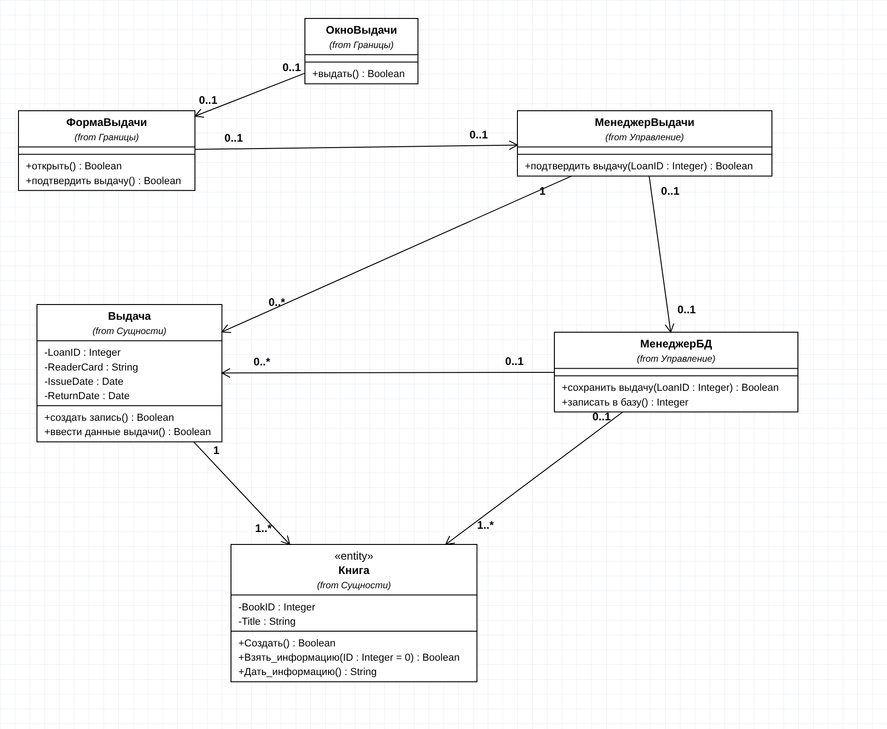
Рисунок 1 – Ассоциации сценария «Выдать книгу»
Вывод: Я добавил связи между классами системы библиотеки и указал их множественность. Теперь модель показывает не только классы, но и как они связаны между собой.

